# AR和AP处理已实现汇兑损益解决方案

# 需求

汇兑损益科目分别设置为：**汇兑损益—已实现，汇兑损益—未实现**

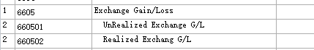

**汇兑损益—未实现：**当月的应收、应付因为记账汇率和月末的调整汇率有差异，在月末产生的汇兑损益差。

**汇兑损益—已实现：**是指当月完成收款或者付款，且与应收账款或者应付账款完成了核销，已经核销应收账款金额在当月产生的汇兑损益差合计。

# 系统配置和业务处理

（备注：该部分是U8系统的标准功能）

## 2.1 应收、应付模块选项设置

汇兑损益处理方式：月末处理

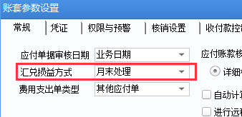

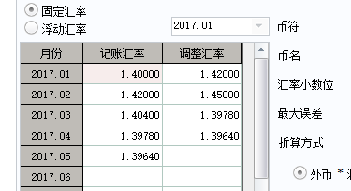

每月初填写记账汇率，月底填写调整汇率（每月在做汇兑损益之前必须完成）

## 2.2 日常业务单据录入

月初设置本月的外币汇率，填写销售发票或者应收单、收款单时默认取该汇率。用户可以手工修改。

## 2.3 月末处理汇兑损益

系统将已经实现汇兑损益和未实现汇兑损益统一计算，并生成凭证

借：汇兑损益-未实现

贷： AP或者AR

备注： 如果是汇兑损益收益时，生产正数凭证，

如果汇兑损益亏损生产的是负数凭证，

以上两种情况凭证科目借贷方向不变

# 开发部分如下：

开发的主要目的是按月计算出已实现汇兑损益金额，其中应收和应付分别计算，然后生成一张凭证，从未实现汇兑损益把该金额调整到已实现汇兑损益，详细功能如下：

## 3.1已实现汇兑损益计算逻辑

当应收、应付在完成收款、付款并且核销以后，根据应收单、应付单（含发票）的记账汇率计算出与收付款的记账汇率差，这是已实现汇兑损益（不管收付款在任何月份，也不需要计算收付款与应收、应付的间隔月份的汇率调整），如下实例：

1月2日，收到供应商的采购发票1000美元, 记账汇率是1.4（对应本币1400新币）.

在3月7日，支付1000美元，在付款汇率为1.45（对应本币1450新币），单据完成，并且完成核销。则这笔交易在本月的已现实汇兑损益为50（1450-1400）：

## 3．2 计算场景

1．应收应付和收付款单都是同一币种外币；

2. 应收应付是外币，收付单是新币

3. 应收应付和收付款单是不同同币种外币；

## 3.3 开发界面

1. 菜单： 总账模块

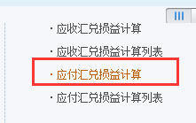

按月计算已实现汇兑损益

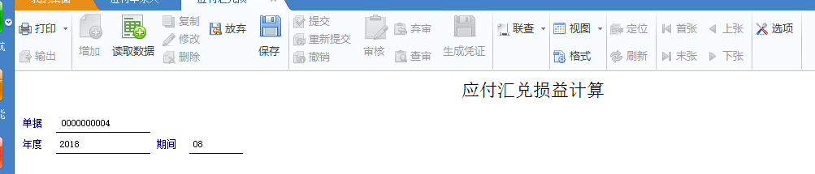



2. 自动生成凭证

科目设置

【基础档案】->【其他】->【已实现汇兑损益科目结账设置】

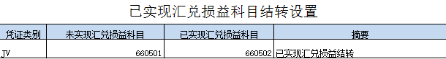

生成凭证：

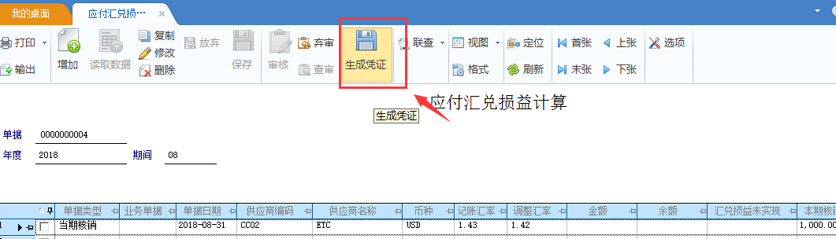

凭证为：

当已实现汇兑损益合计为正数时，生成凭证：

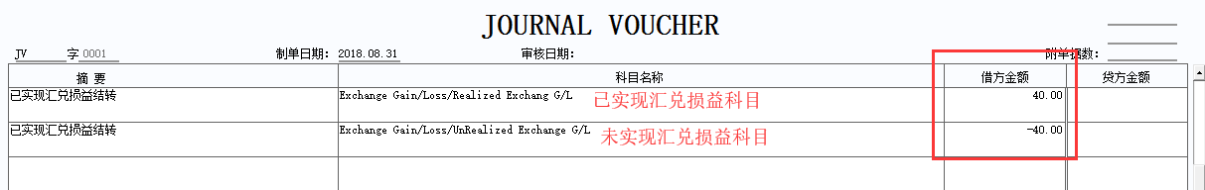

当已实现汇兑损益合计为负数时，生成凭证如下：

